TIẾP CẬN BN BỊ CHẤN THƯƠNG VÀ VẾT THƯƠNG BỤNG

*PGS. TS. Phan Minh Trí - ThS.BS. Phạm Hữu Vàng*

# Giới thiệu:

Chấn thương và vết thương bụng thường gặp ở BN khoa cấp cứu. Việc thiếu thông tin về bệnh sử và sự hiện diện của thương tích từ chấn thương đầu, nhiễm độc, và tình trạng RLTG; có thể làm cho bác sĩ thiếu tập trung vào những chấn thương bụng dẫn đến khó chẩn đoán và điều trị. BN thường có chấn thương ở bụng và kết hợp cả những tổn thương ngoài bụng, điều này làm việc chăm sóc phức tạp hơn nữa.

CTBK chiếm 80% số BN có thương tích ở vùng bụng tại khoa cấp cứu và gây tử vong cao. Phần lớn các trường hợp (75%) CTBK là do tai nạn giao thông. Ngoài ra có thể do tai nạn sinh hoạt, hoặc ở trẻ nhỏ có thể do bạo hành. Tỷ lệ có thương tổn trong ổ bụng trong số BN CTBK ở khoa cấp cứu là khoảng 13%. Lách và gan là tạng đặc dễ bị tổn thương nhất. Tụy, ruột và mạc treo, bàng quang và cơ hoành, cũng như các cấu trúc sau phúc mạc (thận, động mạch chủ bụng), ít gặp hơn nhưng cũng phải được xem xét.

VTTB có khả năng gây thương tích nghiêm trọng và đứng trong nhóm 15 nguyên nhân gây tử vong ở mọi lứa tuổi. Đây là một tình trạng cấp cứu thường gặp trong ngoại khoa. Tùy vào vị trí tạng thương tổn trong ổ bụng mà triệu chứng lâm sàng có thể biểu hiện khác nhau. Nguyên nhân phổ biến nhất của VTTB là đạn bắn và bị đâm. Theo báo cáo thống kê quốc gia ở Mỹ năm 2009, việc xả súng vô tình (588 người chết), tự tử bằng súng trường (18.689 người chết), và giết người bằng súng trường (11,406 người chết). Các vết thương đâm xảy ra xấp xỉ ba lần so với vết thương do súng đạn. Cũng giống như các loại chấn thương khác, VTTB có ảnh hưởng tiêu cực đến gia đình, xã hội, bệnh viện và nền kinh tế.

# Cơ chế chấn thương

## CTBK

* **Sự gia tăng áp lực đột ngột trong ổ bụng gây ra bởi một ngoại lực**, có thể làm vỡ một số tạng rỗng bên trong. Ví dụ: đi xe ô tô có cài dây an toàn ngang bụng, mà ko có dây an toàn cài qua vai. Nếu xảy ra tai nạn, dây an toàn có thể siết chặt vào trong ổ bụng và làm tt các tạng bên trong.

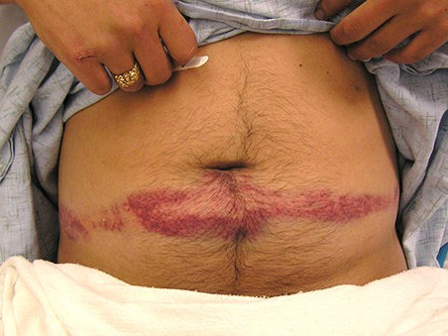

seatbelt sign

* Một cơ chế khác là do ở thành bụng sau là cột sống cứng chắc, nên khi có một lực tác động vào thành bụng trước, có thể làm nghiền nát nội tạng nằm trong khoang bụng. Các tạng đặc (như gan, lách) thường bị chấn thương, vỡ do cơ chế này. Ở những BN lớn tuổi hoặc nghiện rượu, thành bụng trước tương đối lỏng lẻo, thường gặp chấn thương này. Vỡ lách thì hai có thể xảy ra. Các tạng sau phúc mạc như tá tràng, tuỵ có thể bị chấn thương.
* Một lực sắc mạnh nhưng không làm thấu bụng (thường do sự giảm tốc một cách đột ngột), có thể gây ra những vết rách ở cả tạng đặc lẫn tạng rỗng, tại điểm lực tiếp xúc với thành bụng ngoài phúc mạc. Lực tác động dạng này có thể gây ra những tổn thương ở các cuống mạch hoặc làm tổn thương lớp nội mạc của mạch máu. Kết quả gây ra tình trạng nhồi máu ở các tạng. Thận là tạng hay gặp kiểu chấn thương theo cơ chế này.
* Ngoài ra xương sườn hoặc xương chậu bị gãy có thể làm rách các mô trong ổ bụng.

## VTTB

VTTB là khi một vật thể (thường là đạn, dao, mảnh vụn ...) đã xâm nhập vào bụng. VTTB có thể là do tai nạn hoặc cố ý (có thể là tự gây ra hoặc do hành hung). VTTB thường gặp nhất trong tai nạn giao thông, bạo lực đô thị và gia đình, chiến tranh. Các nguyên nhân phổ biến nhất của VTTB là đạn bắn và bị đâm. Thật thú vị, có rất nhiều báo cáo trường hợp liên quan đến các VTTB từ những nguyên nhân hiếm gặp như cá kiếm, cưa xích, mảnh đạn từ vụ tai nạn pháo hoa. Tuỳ theo vị trí vết thương mà có thể gợi ý tạng bị tổn thương.

Điều quan trọng cần lưu ý là do các cơ quan trong ổ bụng có thể di động do sự thay đổi về chiều dài của mạc treo hoặc dây chằng; chính vì vậy vị trí của vết thương bên ngoài (có thể nhìn thấy được khi khám thực thể) có thể không tương quan với vị trí của thương tích bên trong của BN. Ví dụ, ruột non và ruột thừa là những cơ quan trong ổ bụng di động nhất và có thể rơi xuống các một phần tư dưới của khoang bụng hoặc thậm chí vào xương chậu khi đứng hoặc ngồi. Do đó, người bị bắn hoặc bị đâm khi ở vị trí đứng có thể có một vết thương vào bên ngoài nằm ở phần dưới bụng, trong khi thương tích trên bụng thực sự nằm ở các phần tư trên khi được đánh giá ở tư thế nằm ngửa.

**Vết thương do đâm là tương đối đơn giản**. Đâm, chém gây ra chấn thương sắc gọn. Có khoảng 30% vết thương đâm vào ổ bụng gây ra thương tích trong ổ bụng.

|  |  |
| --- | --- |
| **Vết thương do đạn bắn** | **Vết thương do đâm** |
| Ruột non (50%) | Gan (40%) |
| Đại tràng (40%) | Ruột non (30%) |
| Gan (30%) | Cơ hoành, màng phổi (20%) |
| Mạch máu (25%) | Đại tràng (15%) |
| *Lưu ý: liệt kê theo mức độ thường gặp giảm dần.* | |

**Ngược lại, vết thương do súng ống là tương đối phức tạp**. Trong các vết thương do súng đạn, có một kiến thức cơ bản về đạn đạo vết thương là rất quan trọng bởi vì các yếu tố lịch sử nhất định (như tốc độ đạn bắn và khoảng cách của nó đến BN) có thể giúp làm sáng tỏ mức độ và mức độ nghiêm trọng của thương tích.

Cần phân biệt thêm:

* **Vết thương xuyên** khi đạn đạo đi qua ổ bụng với một lỗ vào và một lỗ ra.
* **Vết thương chột** khi chỉ có một lỏ vào, mảnh hay đạn hoặc nằm trong bề dầy của thành bụng hoặc nằm trong ổ bụng.
* **Vết thương tiếp tuyến** khi đạn đạo đi trợt qua bé dẩy của thành bụng. Ở loại vết thương này, tuy lá phúc mạc thành không bị chọc thủng nhưng các tạng trong ổ bụng có thể bị tổn thương do cơ chế sóng động (gây ra bởi đạn thẳng).
* **Vết thương thấu bụng phía trước**: đường vào có thế từ ngực hay bụng vào trong khoang PM, ca vết thương ở ngực từ gian sườn V đến bờ sườn có thể là những vết thương thấu ngực bụng.
* **Vết thương thấu bụng hông-lưng**: thường tổn thương tạng sau phúc mạc, chẩn đoán khó do khối cơ lớn và ít khả năng tổn thương tạng.

# Vùng giải phẫu

Ổ bụng được chia thành bốn khu giải phẫu. Vùng bụng phía trước được giới hạn bởi các đường nách trước kéo dài từ bờ sườn tới các nếp gấp bẹn. Do sự giao động của cơ hoành hành trong khi thở, đường ngang núm vú (KLS 4) phía trước, và các đầu của xương vai (KLS 7) và bờ sườn ở phía sau, nên được xem là mốc để xác định là bờ trên của bụng. Vết thương ở vùng bụng trên gây ra một mối đe dọa đáng kể về chấn thương ở ngực và bụng tùy thuộc vào đường đi của vũ khí và vị trí của cơ hoành tại thời điểm chấn thương.

Vùng hông 2 bên được xác định bởi bốn cạnh là bờ dưới xương sườn và mào chậu, đường nách trước và sau. Mặt lưng được giới hạn bở các đường nách sau phải và trái, các đầu của xương vai (KLS 7) và 2 mào chậu. Các vết thương đâm vào lưng và sườn có nguy cơ chấn thương lớn hơn đối với các cấu trúc sau phúc mạc, bao gồm đại tràng, thận và thượng thận.

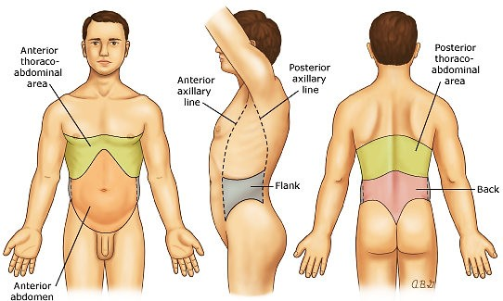

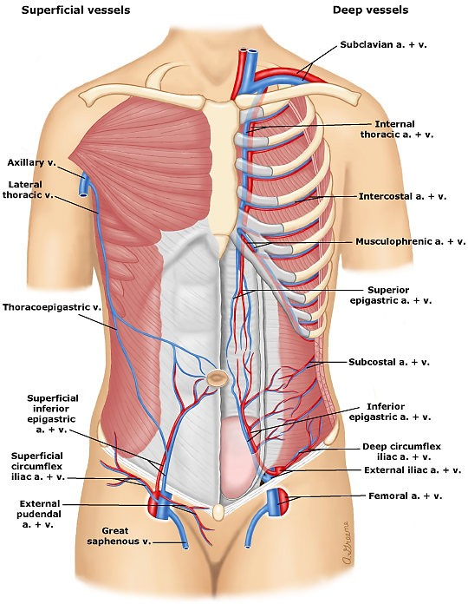

*Hình giải phẫu mạch máu thành bụng*

Bụng có thể được chia thành khoang bụng, sau phúc mạc, và vùng chậu.

* Bụng bắt đầu ở cơ hoành và kéo dài đến khung chậu.
* Sau phúc mạc là khoảng trống giữa phúc mạc và phúc mạc.
* Vùng chậu: được bao quanh bởi xương chậu.

|  |  |  |
| --- | --- | --- |
| **Tạng trong khoang bụng** | **Tạng sau phúc mạc** | **Tạng vùng chậu** |
| Dạ dày | Thận | Bàng quang |
| Ruột non | Động mạch chủ bụng | Niệu đạo |
| Gan | Tĩnh mạch chủ dưới | Tiền liệt tuyến |
| Túi mật | Niệu quản | Buồng trứng |
| Lách | Tá tràng | Trực tràng |
| Đại tràng (một phần) | Đại tràng (một phần) | Tử cung |
| Tuỵ (một phần) | Tuỵ (một phần) |  |

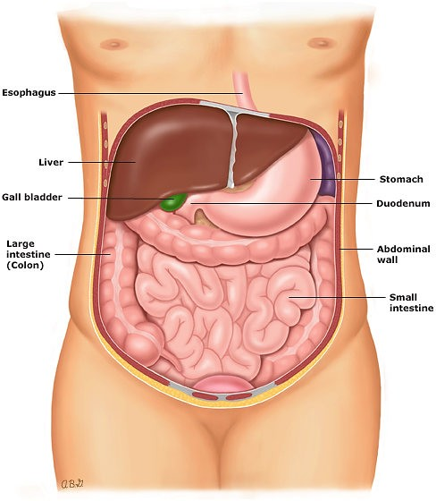

Hình giải phẫu các tạng trong ổ bụng

# Bệnh sử

## CTBK

Khai thác bệnh sử CTBK có liên quan trực tiếp đến thương tổn trong ổ bụng:

* Loại xe và vận tốc của xe?
* Có hay không xe cán ngang qua người BN (cơ chế này có liên quan đến nguy cơ có những chấn thương nghiêm trọng)?
* Vị trí của BN trong xe ô tô (có liên quan đến chấn thương nghiêm trọng ở ngực bụng). Đối với BN đi xe máy cấn khai thác rõ cơ chế chấn thương, có tình trạng va đập ở vùng bụng hay không?
* Mức độ biến dạng khoang hành khách của xe (khoang hành khách bị móp méo > 6 inch [15 cm] làm gia tăng nguy cơ chấn thương). Biến dạng tay lái (biến dạng tay lái có liên quan đến tăng nguy cơ chấn thương ngực bụng cho hành khách ngồi ghế trước).
* Dây đai an toàn ngang bụng có được sử dụng không và nếu có, loại dây nào?

## VTTB

Trả lời cho các câu hỏi sau đây giúp hướng dẫn các bác sĩ lâm sàng trong việc đánh giá các thương tích tiềm ẩn từ VTTB:

* Loại hung khí nào đã được sử dụng?
* Hung khí này dài và rộng bao nhiêu?
* Tư thế BN như thế nào khi bị đâm?
* Hướng đi của hung khí?
* Có phải mất máu đáng kể tại hiện trường không?

# Tiếp cận chẩn đoán:

## Thăm khám và đánh giá ban đầu

### Tiếp cận:

Chấn thương bụng có thể biểu hiện một loạt các triệu chứng; từ một BN có các dấu hiệu sinh tồn bình thường, những than phiền nhỏ; cho đến một BN bị sốc nặng. Biểu hiện ban đầu có thể nhẹ, mặc dù có sự tổn thương đáng kể trong ổ bụng. Nếu có bằng chứng về tổn thương ngoài bụng, bác sĩ cấp cứu cần phải đánh giá thương tổn bên trong ổ bụng, ngay cả ở BN huyết động ổn định mà không có than phiền về tình trạng bụng. Đối với BN huyết động không ổn định, hồi sức và thăm khám đồng thời là rất quan trọng. Điều quan trọng là nếu BN không đau bụng hoặc thăm khám bụng không đau cũng không loại trừ có tổn thương đáng kể trong ổ bụng.

* *Chấn thương sọ não 🡪 ko biết có đau bụng ko.*
* *Đang thở máy 🡪 ko biết có đề kháng bụng không*.

Trước một trường hợp vết thương bụng, người thầy thuốc không nhất thiết phải xác định chính xác tạng nào bị tổn thương mà nên trả lời một cách có trình tự các câu hỏi sau:

* BN có **chảy máu trong ổ bụng hay không**? XH nội có thể thấy dịch ở:
  + gan: rãnh morrison (giữa gan và thận); giữa gan và cơ hoành
  + xung quanh lách
  + cạnh dạ dày, trước tụy
  + giữa các quai ruột non.
* Có thương tổn nào trong ổ bụng **cần mổ ngay hay không**?
* Tình trạng BN có **cần thiết phải được theo dõi thêm và sử dụng thêm các CLS** khác để Dx không?
  + *Mạch máu 2-3 mm tự cầm nếu các cơ chế đông cầm máu bình thường.*
  + *Chích vào mạch máu, máu đông do yếu tố đông máu, để lâu chia 2 phần, còn cục máu đông. XHN: máu cục + máu loãng, yếu tố tiêu sợi huyết ly giải, ko còn yếu tố đông máu. Để 7 phút mới nói máu ko đông*.

VTTB có liên quan đến tình trạng bệnh tật và tử vong cao. Việc phân loại phù hợp, tuân thủ các quy trình chuẩn, đánh giá nhanh và điều trị thích hợp có thể làm giảm tỷ lệ tử vong và các biến chứng. Ở những trường hợp khó chẩn đoán, BN cần được khám đi khám lại nhiều lần, cách nhau từ 15-30 phút, bởi cùng một phẫu thuật viên hoặc một nhóm các thầy thuốc.

### Triệu chứng toàn thân:

Khám xét nhanh chóng toàn trạng để phát hiện xem có thương tổn nào đe doạ tức thì sinh mạng BN và các thương tổn kết hợp. Ghi nhận chỉ số của các chức năng sống: Mạch, huyết áp, nhịp thở, tri giác (thang điểm Glasgow), màu sắc da niêm, lượng nước tiểu. BN nhập viện trong bệnh cảnh đa thương, nên có thể có những đặc điểm sốc chấn thương:

* Thở nhanh nông
* Mạch nhanh, yếu
* Huyết áp tối đa hạ thấp
* Lơ mơ vật vã
* Niêm mạc nhợt nhạt
* Tứ chi toát mồ hôi lạnh, da nổi vân
* Khát nước, nước tiểu ít
* Đặt thông tiểu: có máu – TT bàng quang, thận
  + Không đặt: nghi ngờ tổn thương niệu đạo (máu lỗ sáo, gãy chậu mu...) *→mở bàng quang*
* Đặt ống thông dạ dày →*có máu là tổn thương dạ dày*

### Khám bụng:

* *Nhìn:* Vùng bụng trước, lưng và tầng sinh môn cần được quan sát kỹ lưỡng để phát hiện những chỗ bầm máu, tụ máu, trầy xát và lỗ vết thương. Chú ý vùng bìu và tầng sinh môn cần quan sát kỹ để xem có tụ máu, chảy máu ở lỗ miệng sáo.
* *Nghe:* Nhu động ruột có thể không nghe được trong trường hợp có máu trong ổ bụng, viêm phúc mạc. Tuy nhiên, liệt ruột cũng có thể gặp trong vỡ khung chậu, gãy cột sống hay xương sườn.
* *Gõ:* Đau khi gõ bụng giá trị = phản ứng dội [+]. Khi có máu trong ổ bụng có thể gõ đục vùng thấp.
* *Sờ nắn:* Qua sờ nắn bụng có thể ghi nhận một vùng đau cố định, đau nhiều nhất qua nhiều lần thăm khám. Đề kháng thành bụng có thể rất rõ khi có VPM do vỡ tạng rỗng. Nếu BN than đau khi có phản ứng dội và có đề kháng thành bụng qua hai hay nhiều lần thăm khám thì có thể không cần đến các khám nghiệm nào khác bởi vì có thể chẩn đoán được rằng có thương tổn tạng trong ổ bụng. Cảm ứng phúc mạc có thể rất rõ trong trường hợp có máu trong ổ bụng.
  + ***Máu, nước tiểu trong ổ bụng cũng kích thích làm VPM nhưng vô trùng nên mức độ viêm ít***.
* *Thăm khám âm đạo trực tràng:* Thăm khám trực tràng bằng ngón tay là động tác không thể thiếu khi khám một BN chấn thương. Trong vết thương bụng, sự hiện diện của máu theo găng chứng tỏ có thủng ruột. Khi có máu nhiều trong ổ bụng, túi cùng Douglas căng to và đau. Âm đạo cũng có thể được thăm khám bằng ngón tay hoặc bằng dụng cụ nếu cần.
  + Trong CTBK thành trực tràng cần được sờ nắn nhằm phát hiện mảnh xương gãy nếu có và xác minh vị trí của tuyến tiển liệt.
* ***Khám bụng (note)***:
  + TH1: ko VPM, ko mất máu, bụng mềm →vỡ bàng quang. TH1 nguy hiểm nhất vì dễ bỏ sót, theo dõi 4-6h, mỗi 1h đều được khám bởi cùng 1 người, cần CT scan, mổ nội soi ổ bụng đê thám sát. NS ổ bụng thám sát khi chấn thương, có CCĐ là bn suy tim.
  + TH 2,3,4: 95% là mổ, nhất là VPM. 5% mất máu điều trị bảo tồn
    - TH2: VPM: vỡ tạng rỗng, thủng tạng rỗng
    - TH3: mất máu →vỡ gan, lách, mm ruột (mạc treo, mạc nối lớn)
      * ổn →CT scan. Thấy dấu thoát mạch (+) →DSA hoặc mổ. Nếu dấu thoát mạch (-) thì điều trị nội. Tx nội máu trong ổ bụng
        + Tự hấp thu
        + Áp xe tồn lưu: nội soi hút hoặc SA sau 2-3 tuần
      * shock: mổ
  + TH4: VPM + mất máu

### XHN vs VPM

|  |  |  |  |  |
| --- | --- | --- | --- | --- |
|  | | | **HC xuất huyết nội →có thể bảo tồn** | **HC viêm phúc mạc →mổ ngay** |
| **TCCN** | | | Đau bụng với vùng đau cố định, liên tục, tăng dần lan ra khắp bụng   * ***Trong XH nội nếu ổn thì đau giảm hơn là do máu bị tiêu dần làm giảm kích thích =>nếu còn đau nhiều thì phải nghĩ vẫn còn XH nội tiếp diễn, còn xu hướng của K gan vỡ là tự cầm)*** | |
| **Toàn thân** | | | Mạch nhanh nhỏ; tứ chi lạnh, ẩm.  Huyết áp: tụt, đáp ứng tạm thời hoặc không đáp ứng với hồi sức ban đầu  ***Hấp thu khối máu tụ cũng gây tăng nhiệt độ nền***. | Sốt, vẻ mặt nhiễm trùng  NT nặng: mạch nhanh, HA kẹp, tụt |
| **Bụng** | Nhìn | Bụng chướng dần | | |
| Nghe | Liệt ruột | | |
| Gõ | Gõ đục vùng thấp | | Mất vùng đục trước gan |
| Sờ | Bụng đề kháng ít, cảm ứng PM rõ | | Bụng đề kháng ± gồng cứng, ko thở |
| Douglas | Căng, đau | | Đau chói |
| **CTM** | | | Hct giảm | Bạch cầu tăng cao |
| **XQ** | | |  | Liềm hơi dưới hoành |
| **SA** | | | Có dịch | Có dịch tự do, liệt ruột |
| **Chọc dò** | | | Máu ko đông |  |
| **CT-scan** | | | Dịch ổ bụng, cơ quan tổn thương | Hơi tự do ổ bụng, ít dịch ổ bụng, mất liên tục thành ruột |

## Một số CLS liên quan:

### Thăm khám nhiều lần (điều trị có chọn lọc)

Thăm khám nhiều lần có thể được sd để phát hiện sự xuất hiện của các dấu hiệu phúc mạc ở BN ổn định huyết động. Cùng một PTV nên lưu ý thăm khám bụng nhiều lần và ghi lại sự thay đổi nhiệt độ, nhịp tim, và số lượng bạch cầu. Với pp đánh giá này, tỉ lệ mở bụng là 40% với tỷ lệ tử vong <3%.

### Xét nghiệm sinh hoá

Mẫu máu cần được lấy và gởi đi xét nghiệm ngay khi thực hiện đường truyền dịch cho BN, bao gồm:

* Hct <30% tăng khả năng có chấn thương trong ổ bụng (***Hct ↓ sau 2-6h***). Tình trạng thiếu máu trên lâm sàng, cần đánh giá nhiều yếu tố: mức độ xuất huyết, thời gian kể từ khi bị thương và lượng dịch tiết của cơ thể. Các bác sĩ lâm sàng ko nên chủ quan nếu Hct bình thường ở BN chấn thương cấp tính có hạ huyết áp; trong những trường hợp như vậy XH nội bộ nên được nghĩ tới
* Đếm bạch cầu: Trong CTBK, giá trị của bạch cầu (WBC) là không đặc hiệu và có giá trị thấp. Giá trị tiên đoán dương và âm nếu WBC cao hoặc bình thường là kém. Catecholamine giải phóng do chấn thương có thể nâng WBC lên 12.000 đến 20.000 / mm3.
* Nhóm máu
* Amylase máu, lipase: tăng khi có chấn thương tuỵ nặng.
* Chức năng gan: AST, ALT
* Xét nghiệm thừ thai đối với phụ nữ tuổi sinh đẻ
* Nồng độ rượu nếu cần

Nước tiểu cũng được gởi đi tìm máu vi thể, amylase… Các xét nghiệm cơ bản này cần thiết bởi vì các thay đổi trong các lần thăm khám sau có thể giúp ích cho chẩn đoán. Ví dụ, dung tích hồng cầu hạ thấp dần chứng tỏ máu đang chảy.

### Thăm dò vết thương tại chỗ:

Có thể được thực hiện trong khu vực hồi sức chấn thương, ở những BN có vết thương bụng mà không có CĐ phẫu thuật trước. Da được chuẩn bị, gây tê và vết thương ban đầu được mở rộng. Thăm dò được coi là dương tính nếu thấy sự xuyên thấu phúc mạc thành bụng. Những BN thăm dò vết thương tại chỗ dương tính cần được tiến triển thành PTNS hoặc mở bụng thám sát.

Cần xác định

* VT xuyên/chột? Lỗ vào – lỗ ra
* Chảy máu, lòi tạng, mạc nối, chảy dịch tiêu hóa
  + *Nếu thâý mạc nối lớn lộ ra mà ko có dấu gì khác =>đưa vô phòng tiểu phẫu thám sát nếu ko có TT khác thì đẩy mạc nối vô lại rồi mai về.*
* Thủng PM chưa? Đau + đề kháng
* Δ tạng tổn thương ∈ vị trí VT (chú ý VT nằm cao hoặc VT vùng TSM)

### XQ bụng:

* XQ bụng thường không có giá trị đối với BN CTBK. Nếu có khí trong ổ bụng (thường thấy thấy trên ngực thẳng đứng hoặc chụp XQ nghiêng bên) thì có thể có tổn thương trong khoang phúc mạc, nhưng điều này không khẳng định có tổn thương tạng rỗng. Vì vậy, XQ bụng thiếu Se và Sp đối với các chấn thương bụng và hiếm khi được sử dụng.
  + Hơi tự do trong ổ bụng (liềm hơi dưới hoành, hơi viền quanh thận phải): tt tạng rỗng.
  + Mất bóng cơ thắt lưng-chậu: tổn thương sau phúc mạc.
  + Vòm hoành T nâng cao, mờ vùng dưới hoành, góc lách đại tràng hạ thấp, bóng DD chướng hơi và lệch vào trong: vỡ lách
  + ***Dấu hiệu XH nội: mất viền sáng bên hông, mất góc nhọn bờ dưới gan, mờ tiểu khung-ổ bụng, tăng khoảng cách giữa các quai ruột***.
* Một ngoại lệ là có thể chụp XQ bụng để đánh giá các trường hợp nghi dị vật trong ổ bụng mà không thể nhìn thấy trong vết thương, chẳng hạn như lưỡi dao bị hỏng.
* *XQ ngực tốt hơn so với XQBKSS trong XĐ liềm hơi dưới hoành vì độ cứng tia thích hợp với khí*.
  + Vỡ cơ hoành: bất thường vòm hoành, quai ruột / tube levin nằm trong lồng ngực.
* Chụp cản quang:
  + Đường tiêu hóa: Một số các thương tổn đơn thuần cùa tá tràng hay đại tràng sau phúc mạc có thê không có các biểu hiện lâm sàng hay không thể chấn đoán với các biện pháp khác. Khi nghi ngờ các thương tốn này, chụp dạ dày-tá tràng hoặc chụp đại tràng với thuốc cản quang tan trong nước có thể giúp phát hiện thương tổn.
  + Đường niệu: Thường chỉ được chụp khi nghi ngờ có thương tổn.

|  |  |
| --- | --- |
| **Thương tổn kết hợp – nhìn XQ gãy xương suy ra** | |
| **Xương gãy** | **Tạng tổn thương** |
| Xương sườn thấp | Gan / lách |
| CS ngực thấp | Tụy, ruột non |
| Mấu ngang CS thắt lưng | Thận, tạng ổ bụng |
| Xương chậu | * Tạng trong khung chậu bé * Mạch máu * Tạng sau phúc mạc |

|  |  |
| --- | --- |
| Các dấu hiệu XQ sưu tầm | |
| Hơi tự do ổ bụng |  |
| Bóng cơ TL – C |  |

### Siêu âm:

FAST (Focused Abdominal Sonography for Trauma →E-FAST - extended FAST: Δ tràn máu và TKMP = SA ngực 2 bên) tại giường thường được sử dụng để XĐ sự hiện diện của máu màng ngoài tim, máu trong phúc mạc, máu trong màng phổi và khoang ngực. Kiểm tra FAST đặc biệt có giá trị trong đánh giá ban đầu của một BN bị đau ngực dưới hoặc bụng trên, huyết áp và huyết động không ổn định, khi cần XĐ nhanh máu màng ngoài tim hoặc máu trong phúc mạc có thể giúp XĐ các ưu tiên điều trị.

* Ưu: phát hiện dịch tự do trong ổ bụng khi có > 100 ml
  + *Trước khi đẩy đi mổ: dùng siêu âm rà gan, lách, nếu gan lách bình thường mà có XH nội 🡪chảy máu khung chậu thấm qua phúc mạc*.
* Nhược:
  + ít có giá trị phân độ tổn thương tạng đặc
  + không giúp ích gì nhiều trong chẩn đoán vỡ tạng rỗng
  + gặp khó khăn khi liệt ruột, tràn khí dưới da

Ở những BN có huyết động ổn định

* Nếu FAST dương tính, cần làm thêm các phương thức chẩn đoán khác, như CT-scan hoặc chẩn đoán nội soi chẩn đoán, giúp xác định thương tích cụ thể và hướng dẫn điều trị.
* Nếu FAST âm tính, cũng không thể loại bỏ thương tổn và các phương thức chẩn đoán khác cần phải được sử dụng.

Nhìn chung, Sp của FAST để xác định các dấu hiệu tổn thương bên trong từ một vết thương do bị đâm có vẻ cao, nhưng Se bị giới hạn. Trong hầu hết các nghiên cứu, Se của FAST đối với chảy máu trong phúc mạc từ 63% - 100%, tuy nhiên cũng có những báo cáo Se thấp đến 42%.

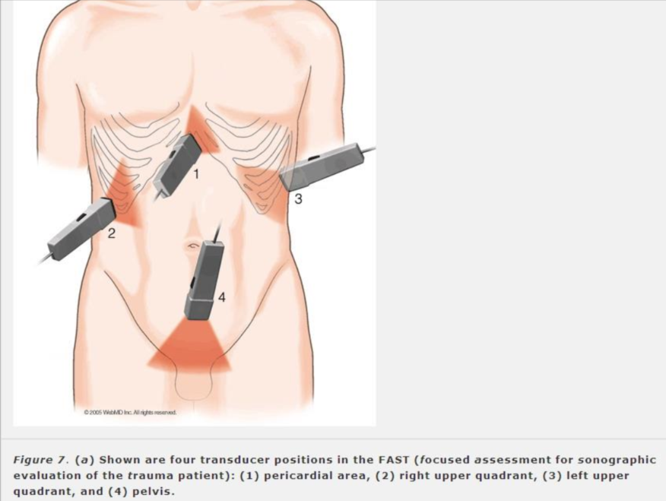

FAST Được xem là [+] khi có dịch ở 1 / 4 vị trí

* Cửa sổ màng ngoài tim dưới mũi ức
* Quanh lách - HST
* Túi Morrison - HSP
* Cửa sổ trên x.mu (túi cùng Douglas)

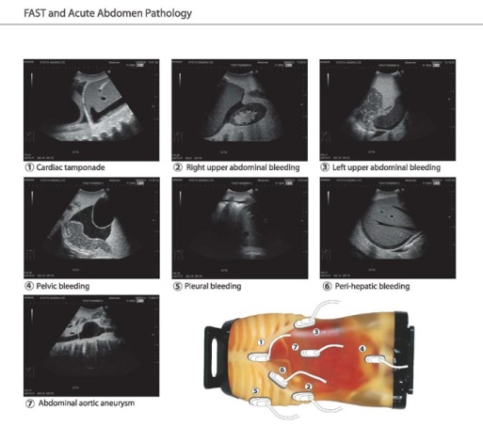

FAST Được xem là [+] khi có dịch ở 1 trong 4 vị trí, Se 86 – 99%:

* Cửa sổ màng ngoài tim dưới mũi ức
* Quanh lách - HST
* Túi Morrison - HSP
* Cửa sổ trên x.mu (túi cùng Douglas)

### CT scan:

Do tốc độ nhanh và chính xác, chụp cắt lớp vi tính xoắn ốc đa lát cắt đã trở thành phương pháp chính để xác định chấn thương trong ổ bụng. Se và Sp của CTscan để xác định bệnh lý trong ổ bụng đáng kể là cao (tương ứng 97-98% và 97-99%). Ở những BN nghi ngờ CTBK, nếu kết quả CT vùng bụng trả lời âm tính, thì tỷ lệ bỏ sót thương tổn là cực kỳ thấp (<0,06%).

Khi có dịch ổ bụng mà ko thấy tt tạng đặc/CT-Scan →cần nghĩ đến tt tạng rỗng / mạc treo ruột.

|  |  |  |
| --- | --- | --- |
|  | **Dấu hiệu trực tiếp** | **Dấu hiệu gián tiếp** |
| Tổn thương  ruột non | * Thành ruột gián đoạn * Thuốc cản quang thoát khỏi ruột non | * Hơi/dịch trong xoang PM. * Thành ruột ↓ đậm độ khu trú (phù nề khu trú) và tăng quang (thiếu máu, ứ thuốc cản quang) |
| Tổn thương  mạc treo | Thuốc cản quang  thoát mạc | * Thành ruột ↓ đậm độ lan tỏa * Tụ máu mạc treo ruột non |

|  |  |
| --- | --- |
| **Ưu điểm của CT scan (tạng đặc)** | **Nhược điểm của CT scan (tạng rỗng)** |
| * Không xâm lấn, nhạy hơn siêu âm * Xác định tốt hơn cơ quan bị tổn thương và có giá trị cho việc theo dõi BN không phẫu thuật (chấn thương gan và lách). * Không chỉ đánh giá có sự hiện diện mà còn xác định được lượng máu trong ổ bụng. * Xác định được chổ máu đang chảy * Khoang sau PM và cột sống có thể được đánh giá kết hợp với các tạng trong ổ bụng. * Có thể chụp thêm phim ở các vùng khác khi cần (VD: đầu, cột sống, ngực, vùng chậu). * BN có hình ảnh âm tính trên CT, thì có tỉ lệ thấp có tổn thương thực thể | * Mặc dù có cải thiện về độ phân giải hình ảnh, CT đa lát cắt vẫn ko nhạy đối với chấn thương mạc treo, ruột và tuyến tụy, *vỡ cơ hoành*. * Ít tương quan giữa hình ảnh tổn thương trong lách, gan với risk chảy máu. * Chất cản quang đường TM; chất cản quang đường miệng ko cần thiết vì nó hiếm khi thêm vào để làm tăng độ chính xác của chẩn đoán. Một số trường hợp có thể trì hoãn việc chụp CT. * Chi phí cao * Có thể không hiệu quả và nguy hiểm đối với BN có huyết động không ổn định. * Phơi nhiễm bức xạ. |

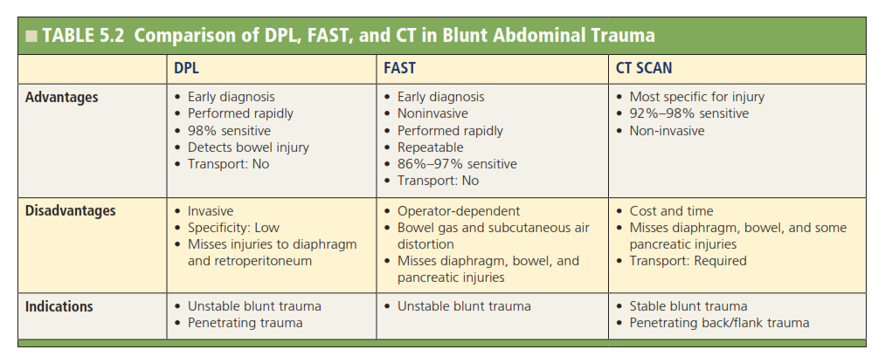

### Nội soi ổ bụng chẩn đoán.

Nội soi ổ bụng chẩn đoán có giá trị nhất để kiểm tra cơ hoành trong các vết thương ở ngực bụng và giúp ích cho việc điều trị không phẫu thuật các tổn thương gan đơn độc. Độ chính xác của nội soi ổ bụng trong việc xác định thương tích thay đổi tùy theo vị trí và loại chấn thương. Nói chung, nội soi ổ bụng hoặc soi ngực là rất hữu ích để xác định vết thương cơ hoành và tạo điều kiện phẫu thuật xâm lấn tối thiểu. Tuy nhiên, đánh giá đầy đủ các tạng rỗng có thể là khó khăn và khoang sau phúc mạc không thể được đánh giá.

* Giảm tỉ lệ mở bụng trắng. Vai trò của nội soi ổ bụng:
  + trong CTBK: chưa được chấp nhận rộng rãi (*CTBK thì chủ yếu vẫn là CT-scan*)
  + trong VTTB: có thủng phúc mạc, có tổn thương tạng?
* Thay thế vai trò của DPL
* Cần lưu ý:
  + Sót tổn thương (VT bụng)
  + RL huyết động do bơm hơi PM
  + Thuyên tắc khí
* Nội soi quan sát rất tốt gan, cơ hoành, thành bụng trước, có vai trò loại trừ khả năng thấu bụng của VT tiếp tuyến hay VT nông thành bụng.
* *NS ổ bụng chẩn đoán hoặc mở bụng thăm dò: khi VT ở vùng cạnh bụng do bề dày của khối cơ lưng và vị trí dưới phúc mạc của một số tạng, thám sát VT sẽ khó, khi đó thà mở bụng/soi trắng còn hơn bỏ sót.*

### Chọc dò và chọc rửa ổ bụng ( DPL - Diagnostic peritoneal lavage )

Chọc dò và chọc rửa ổ bụng, trước đây là trụ cột trong chẩn đoán và điều trị CTBK. Hiện nay DPL đã gần như hoàn toàn được thay thế bằng siêu âm và MSCT. Tầm quan trọng của DPL hiện đã giảm đáng kể, đặc biệt là với CTBK, vì vai trò của điều trị không phẫu thuật và chỉ định làm thuyên tắc mạch đối với chấn thương bụng ngày càng mở rộng. Thủ thuật này có thể cần thiết trong một số trường hợp, chẳng hạn như BN chấn thương bụng có hạ huyết áp và siêu âm (FAST) nghi ngờ và nhiều khả năng mất máu. DPL có giá trị trong các cơ sở y tế không có CLS hình ảnh học tiên tiến.

* Chọc dò bụng – slide:
  + Chọc dò bụng: máu không đông, mủ, dịch tiêu hoá →Độ nhạy với XH nội ≈ 80%
  + CCĐ: sẹo mổ cũ, ruột chướng hơi.
  + ***Chọc dò 4 điểm*** (điểm 1/3 ngoài đường nối giữa rốn – gai chậu trước trên hay đầu dưới x.sườn 10) (tránh chọc vào bao cơ thẳng bụng vì có thể gây tụ máu trong bao cơ)
  + ***Chọc dò 2 điểm***

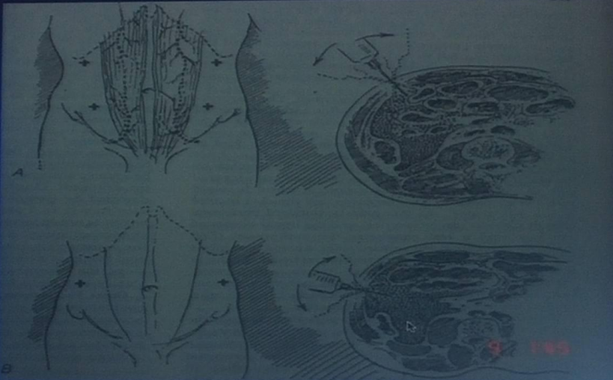

* Diagnostic peritoneal lavage (DPL) →nhạy và đặc hiệu hơn (slide):
  + Có dịch ổ bụng/CT-Scan mà ko phát hiện tt tạng đặc =>có vỡ tạng rỗng? Nên thực hiện DPL
  + Tê tại chỗ, rạch da dưới rốn ≈ 1,5cm, đưa catheter xuống túi cùng Douglas, bơm khoản 1L dịch mặn đẳng trương →nghiêng qua lại →rút ra XN
  + Positive: (Vỡ tạng đặc nhạy 95%, vỡ tạng rỗng 57%)
    - 10mL máu đại thể chảy ra tự nhiên
    - HC > 100.000/mm3
    - BC > 500/mm3 (sau ≥3h)
    - Bilirubin > 0,1mg/dl hoặc thấy mật chảy ra
    - Amylase >19 UI/L *(> 175 units amylase/dL*)
    - Akalin Phosphatase > 2 UI/L
    - Có vi trùng (nhuộm gram), mẫu thức ăn.
  + Intermediate:
    - Dịch hồng chảy ra tự nhiên
    - 50000 – 100000 HC/mm3
    - 100 – 500 BC/mm3
    - 75-175 units amylase/dL
  + Negative:
    - Hút ra dịch trong
    - < 100 BC/mm3
    - < 75 units amylase/dL

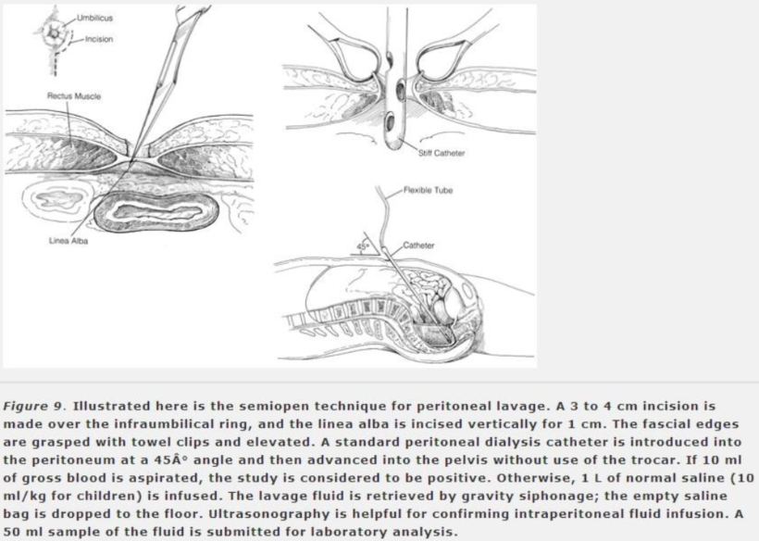

# Sơ đồ tiếp cận

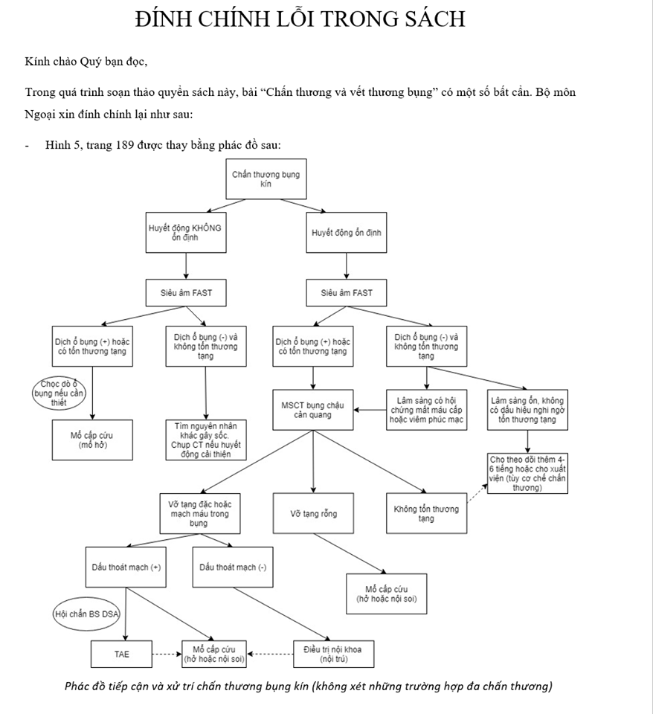

* **FAST có dịch nhưng CT-scan ko phát hiện được gì** →**Chọc dịch ổ bụng / nội soi / mở bụng.**
* Chỉ định điều trị bảo tổn vỡ gan/lách khi có những điều kiện sau: 11100
  + Huyết động ổn: chỉ số sốc <1
  + Mức độ tổn thương nhẹ và vừa: độ I, II
  + Truyền ≤ 1 đơn vị máu
  + 0 dấu hiệu viêm phúc mạc
  + 0 thương tổn trong và sau phúc mạc cần phải mở bụng
* Tổn thương gan, lách nếu được điều trị bảo tổn cần chụp CT kiểm tra ngày 4-7; thời gian theo dõi chấn chương lách > chấn thương gan do nguy cơ vỡ lách thì 2 kéo dài đến ngày thứ 14.

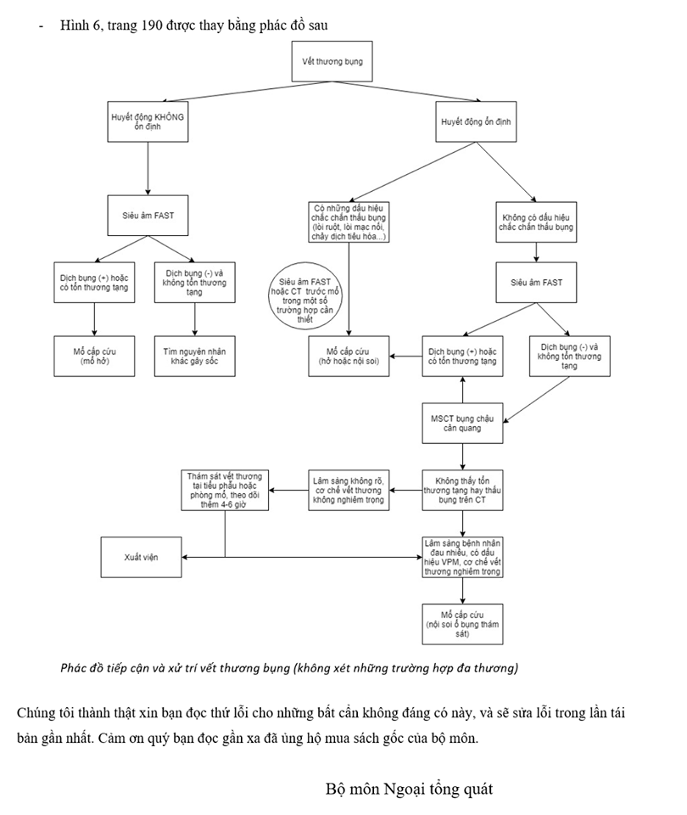

# Hướng xử trí – slide:

* Tóm lại, CĐ mở bụng thám sát trong các trường hợp CTBK (Sách Cấp Cứu Ngoại Tiêu Hóa):
  + Viêm phúc mạc.
  + Sốc hay chảy máu không kiểm soát được.
  + Tình trạng lâm sàng diễn tiến ngày càng xấu dần.
  + FAST hay DPL có dấu hiệu XH trên BN nặng không thế chụp CT bụng (hoặc CT-scan [-]).
* Chỉ định mở bụng với VTTB - (Sách Cấp Cứu Ngoại Tiêu Hóa):
  + **VTTB do hỏa khí** ? mở bụng thám sát 100%
  + VTTB do bạch khí:
    - Sốc không hồi phục mà ko có nguyên nhân chảy máu nào khác được tìm thấy
    - Thấu bụng rõ:
      * Lòi mạc ruột, mạc nối, chảy dịch tiêu hóa
      * Ói máu, tiêu máu, tiểu máu
      * Biểu hiện VPM
    - Tình trạng bụng không theo dõi được (hôn mê, gây mê, ngộ độc rượu, …)
  + Các trường hợp khác? thám sát VT tại phòng mổ dưới gây tê:
    - Nếu không thấu bụng: tiếp tục theo dõi
      * Các vết thương do dao đầm phía trước bụng ∈ cơ chế và vị trí tổn thương có thể thám sát VT tại chỗ vì có giá trị trong chẩn đoán và đôi khi chỉ là các VT thành bụng.
    - Nếu thấu bụng:
      * hoặc mở bụng thăm dò hệ thống (15% mổ trắng),
      * hoặc theo dõi thêm (chỉ 10% phải mổ), hoặc nội soi ổ bụng.
* Các khuyến cáo
  + BN có RL huyết động sau chấn thương mà không có tổn thương đầu, ngực =>xem như có chảy máu trong ổ bụng hay sau phúc mạc cho đến khi tìm được nguyên nhân khác
  + Có dịch ổ bụng/ CT-Scan mà không thấy tổn thương tạng đặc →có khả năng vỡ tạng rỗng?
  + Thám sát vết thương bụng “tại chỗ” khi ko có dấu hiệu tổn thương tạng trong ổ bụng. Thám sát tại chỗ ít làm hơn vì lỡ làm rồi thì NS luôn đi. Đối với vết thương để đánh giá có thủng hay ko thì tùy khám có dâú VPM ko, có tạng lòi ra, có dịch tiêu hoá chảy ra, … =>Vết thương ngoài da thôi cần thám sát, cần mổ, …
* Chuẩn bị trước mổ
  + Đường truyền TM - hồi sức
  + Kháng sinh dự phòng trước mổ
  + Đảm bảo giữ ấm cho BN trước trong và sau mổ (sưởi ấm, mền đắp, thiết bị làm ấm máu và các loại dịch truyền)
  + Sonde tiểu, Sonde dạ dày
  + X quang bụng ngực
* Đánh giá và kiểm soát các tổn thương
  + Máu đông ở nơi nào – Tổn thương ở nơi đó
  + Kiểm tra mạc treo ruột non, kẹp các mạch máu đang chảy
  + Thám sát gan, lách
  + Thám sát toàn bộ ống tiêu hoá từ tâm vị đến trực tràng
  + Thám sát cơ quan khác
* Nguyên tắc chính chăm sóc sau mổ BN chấn thương bụng
  + Tiếp tục hồi sức bằng dịch truyền và máu
  + Phát hiện sớm các rối loạn đông máu
  + Truyền bổ xung 6 đơn vị tiểu cầu và 2 đơn vị huyết tương tươi cho mỗi 5 đơn vị máu TP
  + Đánh giá số lượng và tính chất dịch qua các ống dẫn lưu
  + X-quang ngực kiểm tra ngày sau mổ
  + Siêu âm bụng kiểm tra 3-5 ngày sau mổ
* Các biến chứng sau mổ
  + Chảy máu tiếp tục
  + Suy hô hấp
  + Rối loạn đông máu
  + Nhiễm trùng (áp-xe tồn lưu trong xoang bụng, nhiễm trùng vết mổ, nhiễm trùng tiểu…)
  + ***$ Abdominal compartment*** [*đặt thông tiểu đo áp lực BQ. Có máu thì dẫn lưu ko thì mở bụng*]

# Xử trí cụ thể (slide)

## Vỡ lách:

### Đại cương – phân độ

* Gặp trong CTBK hơn là VTTB
  + Đau ¼ bụng trên trái hay lan lên vai trái
  + Khi có gãy x.sườn thấp bên trái →có vỡ lách không?
  + Có dấu hiệu chảy máu trong ổ bụng
  + Có khi có TH mảnh hỏa khí nằm sâu trong nhu mô lách →tụ máu dưới bao, vết thương được bít bởi cục máu đông →Tự cầm or Vỡ thứ phát (vỡ lách 2 thì).

|  |  |  |  |
| --- | --- | --- | --- |
| [**AAST spleen injury grading - Imaging criteria (CT findings)**](https://www.uptodate.com/contents/management-of-splenic-injury-in-the-adult-trauma-patient?search=spleen%20trauma&source=search_result&selectedTitle=1~97&usage_type=default&display_rank=1) | | | |
| **Mức độ** | **Tụ máu** | **Vỡ nhu mô lách** |
| ***I*** | Tụ máu dưới vỏ < 10% S bề mặt. | Vết rách sâu < 1 cm (capsular tear) |
| ***II →bảo tồn*** | Tụ máu dưới vỏ 10-50% S bề mặt.  Tụ máu trong nhu mô < 5cm. | Vết rách sâu 1-3 cm |
| ***III →bao = MESH*** | Tụ máu dưới vỏ > 50% S bề mặt  Tụ máu trong nhu mô ≥ 5 cm. | Vết rách sâu >3 cm |
| ***IV →cắt lách bán phần*** | Any injury in the presence of a splenic vascular injury or active bleeding confined within splenic capsule | Parenchymal laceration involving segmental or hilar vessels producing >25% devascularization |
| ***V →cắt lách toàn bộ*** | Any injury in the presence of splenic vascular injury with active bleeding extending beyond the spleen into the peritoneum | Shattered spleen (Vỡ lách ∀ or đứt m.máu rốn lách) |

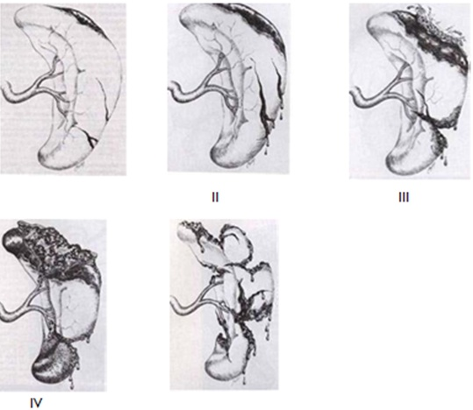

### Hướng xử trí chấn thương Lách:

#### Phẫu thuật

* ***Chỉ định can thiệp phẫu thuật***:
  + Sinh hiệu không ổn định
  + Truyền ≥2 đơn vị máu để duy trì Hct >26%
  + Có phản ứng phúc mạc toàn diện
  + Có tổn thương phối hợp cần can thiệp phẫu thuật

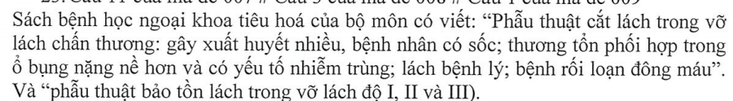

* ***Phẫu thuật bảo tồn***:
  + Chỉ định: TT nhỏ, khu trú ở một cực, huyết động ổn, lách bình thường
  + Phương pháp:
    - Khâu lách *(ít dùng),* đốt điện, keo dán sinh học, bao lách với lưới chỉ tan (Lách nứt đoạn ngắn, máu chảy rỉ rỉ)
    - Cắt lách một phần (Máu chảy nhiều nhưng khu trú, rốn lách không bị ảnh hưởng)
* ***Phẫu thuật cắt lách tòan bộ***:
  + Chỉ định:
    - TT lách nặng (đứt cuống, dập nát, vỡ nhiều vị trí…)
    - Huyết động không ổn định
    - TT khác phối hợp
    - Lách bệnh lý vỡ
  + Biến chứng:
    - Chảy máu sau cắt lách (thường do lỗi kĩ thuật: tuột chỉ sau cắt lách)
    - Áp xe dưới hoành sau cắt lách
    - Dãn dạ dày cấp tính, hoại tử dạ dày, viêm tụy, TDMP và xẹp phổi.
  + Di chứng:
    - Tăng risk nhiễm trùng: ↓ thanh lọc VT trong máu, IgM, hoạt động thực bào
      * Càng trẻ càng dễ bị : Trẻ em, 2 năm đầu sau cắt lách (80%)
      * Dễ NT huyết: S. pneumoniae, H. influenzae, Meningococci
    - Thay đổi về máu:
      * Tăng Tiểu cầu: 400.000-500.000/năm đầu, >1 triệu →Aspirin
      * Tăng bạch cầu hạt/ vài tuần, tăng lymphocyte, monocyte

#### Bảo tồn:

* ***Chỉ định điều trị nội khoa*** (theo dõi sát, phòng mổ sẵn sàng)
  + Tổn thương lách độ I – II
  + Sinh hiệu ổn định, ko tổn thương phối hợp
  + Tri giác: thang điểm Glassgow >8
  + Hb duy trì ổn định 12-48 giờ
  + BN <55 tuổi, ko có bệnh lý nội khoa làm cơ thể kém chiụ đựng sự mất máu (TMCT)
* Điều trị không phẫu thuật
  + a) Theo dõi :
    - Nhịn ăn uống ít nhất trong 24h đầu, nghỉ ngơi tại giường
    - Theo dõi sinh hiệu, nước tiểu, Hb mỗi 6h/24h đầu
    - Khi Hb ổn định, không cần mổ cho ăn
    - Siêu âm check, ko cần làm CT
    - Thời gian theo dõi : 3 - 5 ngày
    - Theo dõi sau đó: 3 tháng không cho hoạt động thể dục thể thao, ko cần làm CT thường
  + b) Tắc mạch: chỉ định khi huyết động ổn, mà CT có thoát mạch, dịch bụng lượng trung bình trở lên hay theo dõi không ổn.

## Vỡ gan:

### Chỉ định – phân độ:

* Do chấn tương hay vết thương
  + Đau ¼ bụng trên P
  + Dấu hiệu: Chảy máu trong ổ bụng
* ***Chỉ định phẫu thuật***
  + Sinh hiệu không ổn định
  + CT-Scan
    - Tổn thương gan độ VI
    - Thuốc cản quang thoát mạch (can thiệp qua ĐM)
  + Có tổn thương phối hợp cần can thiệp = phẫu thuật
* ***Chỉ định điều trị nội khoa:*** tổn thương gan độ I-V trên CT-Scan và sinh hiệu ổn định

|  |  |  |  |
| --- | --- | --- | --- |
| [**AAST liver injury grading – Imaging criteria (CT – findings)**](https://www.uptodate.com/contents/management-of-hepatic-trauma-in-adults?search=liver%20trauma&source=search_result&selectedTitle=1~103&usage_type=default&display_rank=1) | | | |
| **Mức độ** | **Tụ máu** | **Rách nhu mô gan** | **Lách** |
| ***I*** | Dưới vỏ < 10% S bề mặt. | Vết rách sâu < 1 cm chiều sâu |  |
| ***II*** | Dưới vỏ 10-50% S bề mặt.  Trong nhu mô ∅ < 10cm* | Vết rách sâu 1-3 cm, chiều dài < 10cm | *<5cm |
| ***III*** | Dưới vỏ >50% S bề mặt.  Trong nhu mô ∅ >10cm* | Vết rách sâu > 3 cm  Any injury in the presence of a liver vascular injury or active bleeding contained within liver parenchyma** | *>5cm  ** độ IV |
| ***IV*** | Vỡ nhu mô 25-75% thùy gan hay 1-3 phân thùy  Active bleeding extending beyond the liver parenchyma into the peritoneum* | | *độ V |
| ***V*** | Vỡ nhu mô >75% thùy gan hay > 3 phân thùy  Tổn thương các TM sát gan (TM chủ sau gan hoặc TM gan) | |  |
| ***VI*** | Gan bị bứt ra khỏi các dây chằng treo gan, cuống gan (Moore mới có độ 6)* | | *độ V |

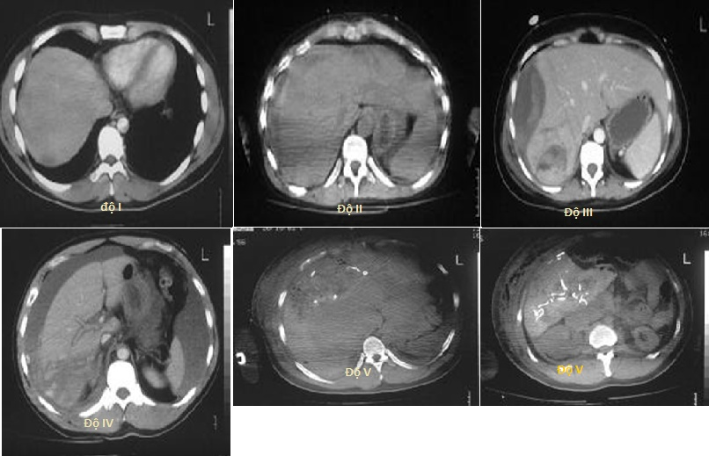

### Phẫu thuật vỡ gan:

* Đường vào: đường giữa ± dưới sườn P
* Kiểm sóat chảy máu tạm thời:
  + Đè bằng tay, gạc? Cầm máu được trong hầu hết ca
  + Thủ thuật Pringle:
    - Dùng trong chảy máu ồ ạt
    - Thành công cao trừ chảy máu TM chủ, TM gan
    - Không quá 1h
* Cầm máu triệt để:
  + Khâu gan với chỉ tan, cầm máu trực tiếp
  + Cắt gan không điển hình
  + Chèn gạc, thám sát lại sau 24-48h. *Kẹp cuống gan tạm thời, phẫu thuật lại sau 2-3 ngày*.
  + Cột ĐM gan (tránh đm gan riêng), cột ĐM gan P hoặc T
  + Bọc chèn ép với lưới chỉ tan polyglycolic
  + Chảy TM gan, TM chủ trong gan: cô lập TMC trước
  + Thắt động mạch gan, thuyên tắc động mạch gan

## Chấn Thương Tụy

### Chẩn đoán

* Vỡ tụy ít gặp hơn vết thương tụy nhưng tỉ lệ tử vong cao hơn nhiều. Vỡ có thể do chấn thương trực tiếp bởi lực mạnh vào thượng vị, thường kèm tổn thương tá tràng
* Tổn thương nặng nề tuyến tụy có thể làm tiên lượng bn xấu đi, để lại nhiều bc: áp xe tụy, nang giả tụy, rò tụy…
* Trước tiên phải nghĩ đến khả năng có CT tuỵ
  + CT-Scan: △(+)
  + Khi nghi ngờ có vỡ ống tuỵ, ERCP ± được chỉ định
  + Amylase huyết thanh:
    - Amylase máu ban đầu không có giá trị Tx chấn thương tụy
    - 35% các trường hợp CT tụy có amylase máu bình thường.
    - Amylase máu diễn tiến tăng dần qua 24 – 48h chỉ ra có chấn thương tụy và đòi hỏi cần can thiệp chẩn đoán bằng CT / ERCP
  + CT scan:
    - CT có cản quang có thể phát hiện chấn thương tụy với độ nhạy 68%, và để phân độ tổn thương chính xác chỉ được 50%
    - Dấu hiệu nghi ngờ có tt tụy: khối máu tụ quanh tụy, dịch trong túi mạc nối nhỏ hoặc dày cân cơ Gerota phía trước bên trái
    - CT cũng có thể thấy vết rách nhu mô hoặc đứt lìa ống tụy chính. *Vỡ tụy: thấy tụy mất liên tụy; phải coi tá tràng có vỡ ko: tá tràng còn đều ko, có tụ dịch/khí xung quanh hơn*.
  + ERCP:
    - Nếu CT có nghi ngờ tt tụy hoặc thấy vết cắt nhỏ trong nhu mô tụy thì ERCP sau đó có thể XĐ được tính liên tục của ống tụy chính
    - Ngoài giúp Dx ERCP còn có thể giúp đặt stent nhất là đối với tổn thương đầu tụy.

|  |  |
| --- | --- |
| **Phân độ chấn thương tụy theo AAST (Moore)** | |
| **Phân độ** | **Mô tả tổn thương** |
| **I** | Dập vỡ tụy ko có thương tổn tụy |
| **II** | Đứt lìa đuôi tụy và/hoặc CT mô tụy có thương tổn ống tụy |
| **III** | Đứt lìa đầu tụy hay CT tụy có kèm thương tổn ống tụy |
| **IV** | CT khối tá tụy ± thương tổn bóng Vater |

### Điều trị

* Lưu ý: Mở hỗng tràng nuôi ăn
* Bảo tồn không mổ: TT nhẹ, không ah ống tụy lớn
* Phẫu thuật:
  + TT vừa, không tổn thương ống tụy: Mổ thám sát, lấy mô chết, cầm máu, dẫn lưu.
    - *Nguyên vùng mô tụy viêm dính rồi nên ko vô được hậu cung mạc nối. Chỉ tách được đại tràng và dạ dày thôi =>chọc dẫn lưu vô cái nang đó thấy dịch vàng (nghĩ do vỡ ống tụy), nếu dịch đỏ là chảy máu =>phải cầm máu.*
  + TT nặng, đứt tụy, ảnh hưởng ống tụy lớn:
    - Vỡ tụy và đứt ống tụy xa →cắt bỏ đuôi tụy ± lách
    - Vỡ tụy và đứt ống tụy gần →cắt bỏ phần tụy xa
      * Nối đầu vỡ xa với quai hỗng tràng kiểu Roux-en-Y
    - TT đầu tụy + vỡ tá tràng →khâu + dẫn lưu (Khâu nối vị tràng, PT Whipple)
* *Hậu phẫu: Có dò tụy ko? Sáng nay khám còn ra dịch =>nguy cơ có dò tụy =>nếu bị thì có khi phải làm dẫn lưu trong (chọc cái lỗ xuyên nang giả tụy - dạ dày) =>nguy cơ nhiễm trùng nang tái phát.*

|  |  |
| --- | --- |
| Image | * [Patients with significant injury to the head of the pancreas involving the proximal ducts may require debridement, or, rarely, more extensive surgery such as pancreaticoduodenectomy or pyloric exclusion](https://www.uptodate.com/contents/management-of-duodenal-and-pancreatic-trauma-in-adults?search=pancreatic%20injury&source=search_result&selectedTitle=1~75&usage_type=default&display_rank=1). |

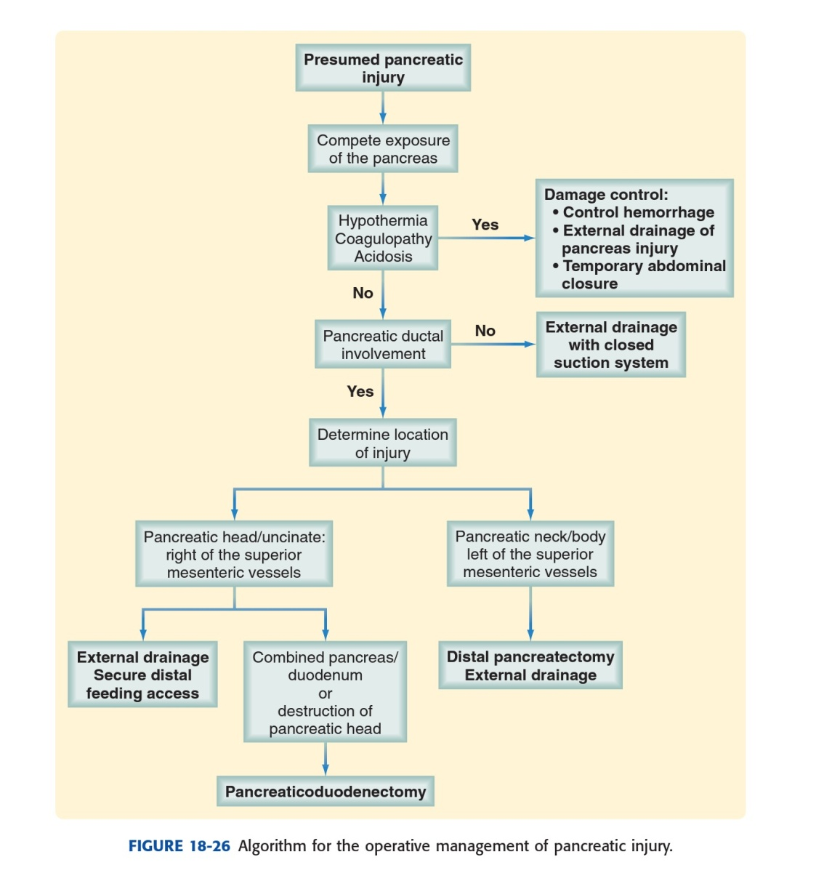

## Vỡ / thủng tạng rỗng:

### Dạ dày:

* Vỡ dạ dày sau chấn thương hiếm gặp. Hầu hết là thủng dạ dày do vết thương thấu bụng (có thể cả mặt trước lẫn mặt sau gây chảy máu vào dạ dày và phúc mạc)
* Lưu ý kiểm tra kỹ, tránh bỏ sót lỗ thủng ở mặt sau đối với vết thương thấu bụng
* Thủng, vỡ hầu hết có thể xử lý tốt bằng cách cắt lọc, khâu lại đường vỡ rách. Cắt bán phần dạ dày hiếm khi thực hiện

### Tá tràng thường gặp trong CTBK > VTTB

* Phân loại:
  + Vỡ trên / dưới bóng Vater
  + Vỡ mặt trước / mặt sau
* Tỉ lệ tử vong do vỡ tá tràng #25%. Do bỏ sót hoặc chẩn đoán muộn và xử trí không hợp lý
* Tránh bỏ sót tổn thương, cần bộc lộ khung tá tràng tốt khi thám sát (thủ thuật Cocher) khi nghi ngờ có bọt khí, dịch vàng nâu ở dọc khung tá tràng, rễ mạc treo ĐT ngang, trước hố thận P…

|  |  |  |
| --- | --- | --- |
| **Phân loại tổn thương tá tràng** | | |
| **Phân độ** | **Kiểu tổn thương** | **Mô tả tổn thương** |
| **I** | Máu tụ | Một đoạn của tá tràng |
| Rách | Rách thành một phần, ko thủng |
| **II** | Máu tụ | Trên một đoạn |
| Rách | Vỡ < 50% chu vi |
| **III** | Rách | Vỡ 50-75% chu vi D2 Vỡ 50-100% chu vi D1, D3, D4 |
| **IV** | Rách | Vỡ >75% chu vi D2 Ảnh hưởng bóng Vater hay đoạn xa ÔMC |
| **V** | Rách | Vỡ nát khối tá tụy |
| Mạch máu | Thiếu máu nuôi tá tràng |

* Phẫu thuật vỡ tá tràng
  + Cần dẫn lưu tốt dịch tá tràng (đặt sonde hút liên tục) và mở hỗng tràng nuôi ăn
  + Khâu lại chỗ vỡ (80% cas)
  + Khi thủng phức tạp, dưới cơ vòng Oddi:
    - Khâu + đắp 1 quai hỗng tràng
    - Đóng đầu dưới, nối đầu trên – hỗng tràng = Roux-en-Y
    - Nặng hơn thì cắt bỏ kiểu Whipple.

### Ruột non

* Đây là tổn thương hàng đầu trong CT tạng rỗng
* Có thể vỡ, rách / thủng nhiều chỗ, đôi khi đứt lìa
* Bệnh cảnh đa dạng, phức tạp
* Có khi lỗ thủng nhỏ được bít tạm thời bởi bã thức ăn hoặc khó phát hiện như thủng bờ mạc treo
* Đôi khi mạc treo ruột rách gây chảy máu vào ổ bụng hoặc thiếu máu nuôi đoạn ruột tương ứng nếu tách rộng.
* Khâu ruột non: nếu vết thương <50% chu vi
* Cắt đoạn ruột non nối tận-tận khi
  + Vết thương >50% chu vi
  + Thủng nhiều chỗ gần nhau
  + Vết thương dập nát, vỡ rộng phức tạp
  + Ruột non bị thiếu máu do tổn thương mạch máu mạc treo ruột
* *VT mạc treo, đoạn ruột non tương ứng hồng tốt:* tìm và buộc các mạch máu ở hai mép vết thương, khâu đóng vết thương mạc treo để tránh TV nội.

### Đại tràng

* Đặc điểm VT đại tràng:
  + Bẩn
  + VTĐT sau phúc mạc khó tìm
  + Thương tổn thường kết hợp *[ĐT ở phía sau, sau PM, thủng nó thì thủng nhiều chỗ khác rồi]*
* ***VT ĐT phải và ĐT ngang:***
  + Khâu thủng kỳ đầu (đk: cách nhớ: con dao →vết thương →bụng →toàn thân)
    - Do bạch khí
    - Tổn thương khu trú, ít dập nát, ko tổn thương mạch máu nuôi
    - Mổ sớm < 6h, ổ bụng tương đối sạch, ĐT ko chứa nhiều phân
    - không phải truyền nhiều máu, không sốc
  + Cắt ½ ĐT nếu bầm dập nhiều →nối ngay nếu ổ bụng sạch hoặc đưa ra ngoài ± HM tạm)
* ***Đại tràng T***: ko khâu kỳ đầu do chưa nhiều phân cứng và vi trùng, hệ mạch máu nuôi ĐT T ko phong phú →cắt đoạn ĐTT →đưa 2 đầu ra làm HM tạm hoặc đóng đầu dưới đưa đầu trên ra →Đóng HMNT sau 1tháng.

### VT Trực tràng:

* Trong PM (Xử trí như VTĐT): khâu lại, làm HMNT nòng súng ở ĐT sigma
* Ngoài PM (vd. Vết thương TSM):
  + Khâu VT hay không khâu (nếu khó khâu) →khâu qua ngả dưới + tưới rửa
  + HMNT trên dòng ở ĐT sigma
  + Dẫn lưu trước xương cùng

### Các b/c có thể xảy ra sau mổ nối ruột

* Chảy máu tiếp tục
* Rối loạn đông máu
* Viêm PM
* Rò tiêu hóa
* Nhiễm trùng (áp-xe tồn lưu trong khoang bụng, nhiễm trùng vết mổ…)

# Tài liệu tham khảo:

1. *ATLS: (Student Course Manual), 8th ed. American College of Surgeons; 2008.*
2. *Baroni S, Richmond TS. Firearm violence in America: A growing health problem. Crit Care Nurs Clin North Am 2006;18:297-303*
3. *Centers for Disease Control and Prevention. Injury data provided by the CDCP. Available at:* [*http://www.cdc.gov/injuryresponse/index.html.*](http://www.cdc.gov/injuryresponse/index.html) *Accessibility verified April 26, 2012.*
4. *Davis JJ, Cohn I Jr, Nance FC. Diagnosis and management of blunt abdominal trauma. Ann Surg 1976; 183:672.*
5. *Lingawi SS, Buckley AR. Focused abdominal US in patients with trauma. Radiology 2000; 217:426.*
6. *Marx JA, Isenhour JL. Abdominal trauma. In: Emergency Medicine Concepts and Clinica l Practice, 6th ed, Marx JA (Ed), Elsevier, 2006.*
7. *McGahan JP, Wang L, Richards JR. From the RSNA refresher courses: focused abdominal US for trauma. Radiographics 2001; 21 Spec No:S191.*
8. *Dolich MO, McKenney MG, Varela JE, et al. 2,576 ultrasounds for blunt abdominal trauma. J Trauma 2001; 50:108.*
9. *McGahan JP, Rose J, Coates TL, et al. Use of ultrasonography in the patient with acute abdominal trauma. J Ultrasound Med 1997; 16:653.*
10. *Tso P, Rodriguez A, Cooper C, et al. Sonography in blunt abdominal trauma: a preliminary progress report. J Trauma 1992; 33:39.*
11. *Miller MT, Pasquale MD, Bromberg WJ, et al. Not so FAST. J Trauma 2003; 54:52.*
12. *Newgard CD, Lewis RJ, Kraus JF, McConnell KJ. Seat position and the risk of serious thoracoabdominal injury in lateral motor vehicle crashes. Accid Anal Prev 2005; 37:668.*
13. *Newgard CD, Lewis RJ, Jolly BT. Use of out-of-hospital variables to predict severity of injury in pediatric patients involved in motor vehicle crashes. Ann Emerg Med 2002; 39:481.*
14. *Newgard CD, Lewis RJ, Kraus JF. Steering wheel deformity and serious thoracic or abdominal injury among drivers and passengers involved in motor vehicle crashes. Ann Emerg Med 2005; .*
15. *Nishijima DK, Simel DL, Wisner DH, Holmes JF. Does this adult patient have a blunt intra-abdominal injury? JAMA 2012; 307:1517.*
16. *Isenhour JL, Marx J. Advances in abdominal trauma. Emerg Med Clin N Am2007;25:713- 733.*
17. *Simonetti Rosen M. Chief concerns: A Gathering Storm — Violent Crime in America[e- book]. Washington DC: 2006. Available from: Police Executive Research Forum,* [*http://policeforum.org/library/critical-issues-in-policing-series/GatheringStorm-*](http://policeforum.org/library/critical-issues-in-policing-series/GatheringStorm-) *VCinAmericaI(free).pdf. Accessibility verified April 26, 2012.*
18. *Haan JM, Biffl W, Knudson MM, et al. Splenic embolization revisited: a multicenter review. J Trauma 2004; 56:542.*
19. *Holmes JF, Mao A, Awasthi S, et al. Validation of a prediction rule for the identification of children with intra-abdominal injuries after blunt torso trauma. Ann Emerg Med 2009; 54:528.*
20. *Mele TS, Stewart K, Marokus B, O'Keefe GE. Evaluation of a diagnostic protocol using screening diagnostic peritoneal lavage with selective use of abdominal computed tomography in blunt abdominal trauma. J Trauma 1999; 46:847.*
21. *Williams MD, Watts D, Fakhry S. Colon injury after blunt abdominal trauma: results of the EAST Multi-Institutional Hollow Viscus Injury Study. J Trauma 2003; 55:906.*
22. *Mitsuhide K, Junichi S, Atsushi N, et al. Computed tomographic scanning and selective laparoscopy in the diagnosis of blunt bowel injury: a prospective study. J Trauma 2005; 58:696.*
23. *Ekeh AP, Saxe J, Walusimbi M, et al. Diagnosis of blunt intestinal and mesenteric injury in the era of multidetector CT technology--are results better? J Trauma 2008; 65:354.*
24. *Phelan HA, Velmahos GC, Jurkovich GJ, et al. An evaluation of multidetector computed tomography in detecting pancreatic injury: results of a multicenter AAST study. J Trauma 2009;*
25. *Cho HS, Woo JY, Hong HS, et al. Multidetector CT findings of bowel transection in blunt abdominal trauma. Korean J Radiol 2013; 14:607.*
26. *Bhagvan S, Turai M, Holden A, et al. Predicting hollow viscus injury in blunt abdominal trauma with computed tomography. World J Surg 2013; 37:123.*
27. *Steenburg SD, Petersen MJ, Shen C, Lin H. Multi-detector CT of blunt mesenteric injuries: usefulness of imaging findings for predicting surgically significant bowel injuries. Abdom Imaging 2015; 40:1026.*
28. *Allen TL, Mueller MT, Bonk RT, et al. Computed tomographic scanning without oral contrast solution for blunt bowel and mesenteric injuries in abdominal trauma. J Trauma 2004; 56:314.*
29. *Stafford RE, McGonigal MD, Weigelt JA, Johnson TJ. Oral contrast solution and computed tomography for blunt abdominal trauma: a randomized study. Arch Surg 1999; 134:622.*
30. *Poletti PA, Mirvis SE, Shanmuganathan K, et al. Blunt abdominal trauma patients: can organ injury be excluded without performing computed tomography? J Trauma 2004; 57:1072.*
31. *Asimos AW, Gibbs MA, Marx JA, et al. Value of point-of-care blood testing in emergent trauma management. J Trauma 2000; 48:1101.*
32. *Tan KK, Bang SL, Vijayan A, Chiu MT. Hepatic enzymes have a role in the diagnosis of hepatic injury after blunt abdominal trauma. Injury 2009; 40:978.*
33. *Ahmed N, Whelan J, Brownlee J, et al. The contribution of laparoscopy in evaluation of penetrating abdominal wounds. J Am Coll Surg 2005; 201:213.*
34. *Friese RS, Coln CE, Gentilello LM. Laparoscopy is sufficient to exclude occult diaphragm injury after penetrating abdominal trauma. J Trauma 2005; 58:789.*
35. *O'Malley E, Boyle E, O'Callaghan A, et al. Role of laparoscopy in penetrating abdominal trauma: a systematic review. World J Surg 2013; 37:113.*
36. *Chestovich PJ, Browder TD, Morrissey SL, et al. Minimally invasive is maximally effective: Diagnostic and therapeutic laparoscopy for penetrating abdominal injuries. J Trauma Acute Care Surg 2015; 78:1076.*
37. *Peitzman AB, Makaroun MS, Slasky BS, Ritter P. Prospective study of computed tomography in initial management of blunt abdominal trauma. J Trauma 1986; 26:585.*
38. *Holmes JF, McGahan JP, Wisner DH. Rate of intra-abdominal injury after a normal abdominal computed tomographic scan in adults with blunt trauma. Am J Emerg Med 2012; 30:574.*